# CMDB项目V1.0产品文档

# CI（配置项）管理

## CI识别

域名管理（录入、API）

DNSPod https://support.dnspod.cn/Support/api

阿里云 域名没有管理API，使用阿里云自己的云解析有

防火墙映射（录入、API）

负载均衡VIP（录入、API）

服务（录入、API）

其它服务（录入、API）

Memcached、Redis、SSDB等存储（录入、API）

MySQL（录入、API）

服务器

网络设备

存储设备

机房

# CI 属性类型设计

每个CI对象，拥有不同的属性，首先要定义好，属性的类型，用于开发设计数据结构。

目前需要的有：

* 单行文本：字符串类型
* 多行文本：字符串类型，可以写多行
* 日期时间：日期类型
* 图片：和资产属性中，有资产合同，需要上传合同的图片。
* 整数：一般用于像CPU数量、内存大小。单位需要固定。
* 单选：用于属性编辑的时候，用于在固定的选择框中进行选择。
* 多选：用于属性编辑的时候，用于在固定的选择框中进行选择。
* 属性分组（也就是属性的分组也可以在页面上进行自由变换。）
* 引用：引用其他CI ID

## 单行文本

单行文本是使用最多，也是最基础的属性类型之一。

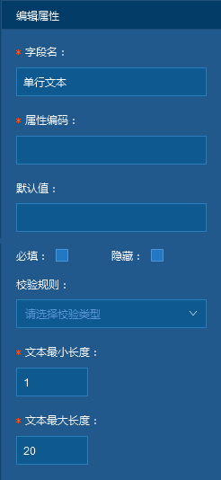

**字段名：**就是属性名称，非唯一

**属性编码：**自动生成，唯一，每一个属性都有一个唯一编码

**默认值：**模型编辑的时候，可以给某个属性设置默认值。

**必填：**表示属性是必备的。

**校验规则：**默认无校验，下面的校验规则是提前写好的，不可变的。

IP地址：用于校验IP地址合法性

邮箱：用于校验邮箱合法性

手机号：用于校验手机号码合法性

**文本最小长度：**

默认为1：用户自定义的时候可以更改

**文本最大长度：**

默认为20：用户自定义的时候可以更改

## 多行文本

多行文本和单行文本最大的区别是在多行文本中可以换行，前端JS识别到换行，传到后端API的时候，要包含换行。后端存储不再是根据单行文本进行存储。

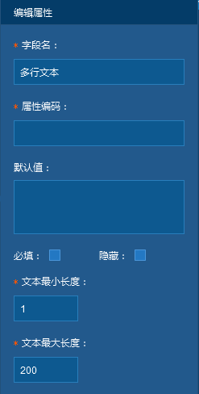

**字段名：**就是属性名称，非唯一

**属性编码：**自动生成，唯一，每一个属性都有一个唯一编码

**默认值：**模型编辑的时候，可以给某个属性设置默认值。

**必填：**表示属性是必备的。

**文本最小长度：**

默认为1：用户自定义的时候可以更改

**文本最大长度：**

默认为20：用户自定义的时候可以更改

## 富文本

一个特殊的文本，支持编写MarkDown语法的文本，然后前端展示的时候，根据Markdown语法进行展示。

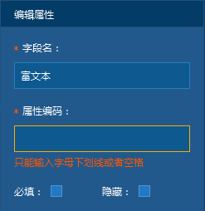

**字段名：**就是属性名称，非唯一

**属性编码：**自动生成，唯一，每一个属性都有一个唯一编码

## 下拉菜单

下拉菜单，用于在CI创建的时候，可以让用户进行选择，前端模型编辑需要支持添加多个，然后保存的时候，使用预设好的分隔符进行分割。例如下面的在线和离线状态。

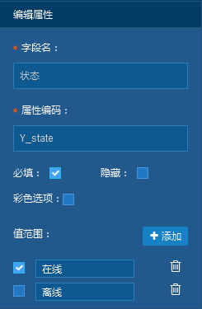

**字段名：**就是属性名称，非唯一

**属性编码：**自动生成，唯一，每一个属性都有一个唯一编码

**彩色选项：**用于在前端展示和添加的时候改变其颜色，进行重要性或者提示性的强调。

## 整数

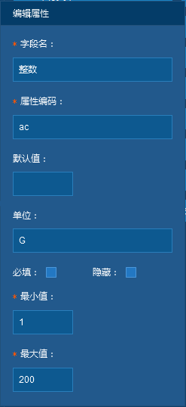

单位：整数可以在模型编辑的时候设置单位



## 时间

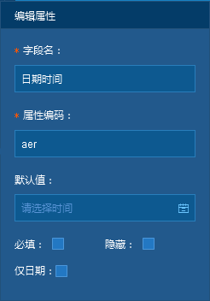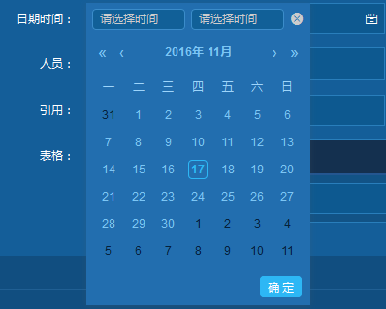

# CI基础模型设计

CI模型设计是CMDB构建的主要工作，通过对主要涉及到以下功能：

* CI 新建CI 编辑CI  删除CI
* CI 分组  新建分组  编辑分组  删除分组
* CI 属性  属性编辑
* CI 属性分组  新建分组 分组编辑

**CI域🡪CI层🡪CI组🡪CI对象🡪CI属性组🡪CI属性**（属性里面可以有文档）

都有一个默认的default

## CI域

默认的域名称cmdb。里面是分层的名称。

## CI分层

CI分层是对CI从架构层级的一个分类。

|  |  |  |
| --- | --- | --- |
| 分层名称 | 层结介绍 | 备注 |
| 基础设施层 | 服务器 虚拟机 容器 |  |
| 数据存储层 | MySQL、Elasticsearch |  |
| 分布式层 | Redis、Codis、Memcache |  |
| 应用服务层 | Nginx、Python、PHP |  |
| 集群层 | 负载均衡 |  |
| 接入层 | 防火墙、路由器、交换机 |  |

## CI分组

CI分组是对CI从类型层面的一个分类。

|  |  |  |
| --- | --- | --- |
| 分组名称 | CI对象 | 备注 |
| 服务器 | 物理服务器 |  |
| 虚拟机 |  |
| 云主机 |  |
| 容器 |  |
| 网络设备 | 防火墙 |  |
| 路由器 |  |
| 交换机 |  |
| 负载均衡 |  |
| VPN |  |

## 模型管理

### 创建模型

选择分层、分租

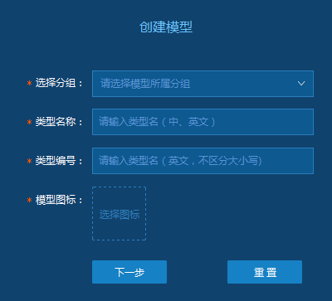

## 物理服务器

物理服务器对象，是服务器对象中属性比较多的一种，是云计算中IAAS级别的CMDB的管理对象。

### 系统属性

|  |  |  |
| --- | --- | --- |
| 属性名称 | 属性类型 | 属性介绍/例子 |
| CPU逻辑核数 | 数字 | 48 |
| 内存大小 | 字符串 | 64G |
| 硬盘分区 | 字典 | /：10G  /data：100G |
| 网卡端口 | 字典 | Eth0:192.168.99.22 eth1:192.168.99.23 |
| IP地址 | 数字 | 192.168.99.22 |
| 主机名 | 数字 | Demo.dianjoy.com |
| 操作系统 | 字符串 | CentOS |
| 操作系统版本 | 字典 | 7.2 |

### 物理设备属性

|  |  |  |
| --- | --- | --- |
| 属性名称 | 属性类型 | 属性介绍/例子 |
| 设备型号 | 字符串 | 如Dell R720 |
| 设备厂商 | 字符串 | Dell |
| 物理CPU个数 | 数字 | 2 |
| 物理CPU型号 | 字符串 | Intel(R) Xeon(R) CPU X5650 |
| 物理CPU核数 | 数字 | 4 |
| 内存条数量 | 数字 | 8 |
| 硬盘数量 |  |  |
| 硬盘详情 | 字典 | 0号盘：SN号：xxx 大小：600G 类型： |
| RIAD卡型号 |  |  |
| RAID级别 |  |  |
| 内存条大小 | 字符串 | 8G |
| 变更历史 | 字典 | 变更时间，变更详情 |

### 物理位置属性

|  |  |  |
| --- | --- | --- |
| 属性名称 | 属性类型 | 属性介绍/例子 |
| 设备国家 | 字符串 | 中国 |
| 设备区域 | 字符串 | 华北 |
| 设备机房 | 数字 | 天津世纪互联塘沽机房 |
| 设备位置 | 字符串 | 503-4-10 |

### 资产属性

|  |  |  |
| --- | --- | --- |
| 属性名称 | 属性类型 | 属性介绍/例子 |
| 设备编号 | 字符串 | 01010000 |
| 设备SN号 | 字符串 | 000X215 |
| 合同编号 | 字符串 | 20160112 |
| 合同扫描件 | 媒体资源：图片 |  |
| 购置日期 | 日期 | 20160510 |
| 上架时间 | 日期 | 20160510 |
| 报废日期 | 日期 | 20170510 |
| 供应商 | 字符串 |  |
| 供应商联系人 | 字符串 |  |
| 供应商联系电话 | 字符串 |  |

## CI数据录入

模型定义完毕后，那么就开始进行CI的数据录入了。暂时先把手动录入做出来。其实就是表单管理。

### 自动收集

使用SaltStack自动进行数据收集。

### 手动录入

在Dashboard手动录入

### 数据导入

支持固定格式的导入，例如导入Excel表。

## CI模型定制

这个是CMDB中最复杂和最重要的一个部分，就是添加CI，以及给每个CI进行属性的灵活编辑。这块要灵活而不是每次增加字段都需要去修改django模型。

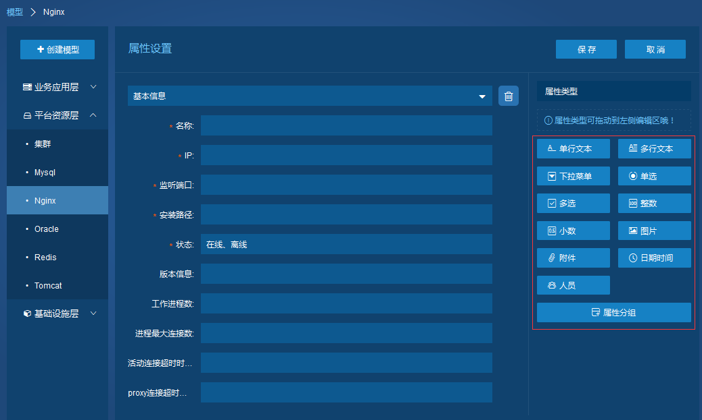

可以通过拖拽的方式实现模型属性的添加功能。

整数类型

# CI业务编排模型设计

## 业务分层

## 业务分组

## 业务CI

### 管理属性

|  |  |  |
| --- | --- | --- |
| 属性名称 | 属性类型 | 属性介绍/例子 |
| 设备负责人 | 字符串 | 赵舜东 |
|  |  |  |

### 业务属性

|  |  |  |
| --- | --- | --- |
| 属性名称 | 属性类型 | 属性介绍/例子 |
| 公司名称 | 字符串 |  |
| 事业部 | 字符串 |  |
| 产品线 | 字符串 |  |
| 产品负责人 | 字符串 |  |
| 研发负责人 | 字符串 |  |

### 应用属性

|  |  |  |
| --- | --- | --- |
| 属性名称 | 属性类型 | 属性介绍/例子 |
| 应用角色 | 字符串 |  |
| 运行服务 | 字符串 |  |
| 代码版本 | 字符串 |  |
| 代码路径 | 字符串 |  |
| 服务端口 | 字符串 |  |
| 所属集群组 | 字符串 |  |

## CI和用户权限

一个登录用户的权限精确到CI对象，有只读和读写之分。

## 关系模型

# Dashboard视图

## 架构关系

这块可能需要前端介入。根据CI关系

## 分层关系

在Dashboard视图中要支持两种视图展示

## 架构视图（架构图）

## 资产分组视图（树形图）

## 容量管理视图（饼图）

## 成本核算视图（柱状图）

# CMDB API

CMDB要实现所有CI增删改查的API，便于和其它项目集成。

## API验证

## RestAPI HTTP方法定义